Quản lý file và thư mục
Câu 1:
- Trong thư mục chủ của /home/ubuntu tạo thư mục testpq:
- Trong thư mục testpq tạo thư mục src, img và file index:
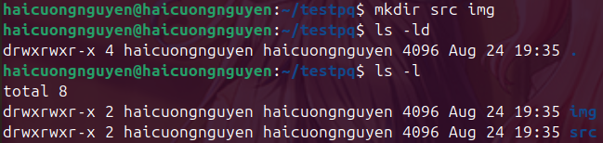
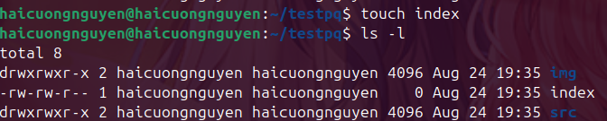

- Trong file index soạn nội dung:
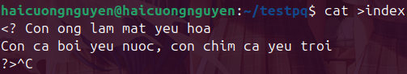
Nếu thiếu, ta bổ sung bằng cách:
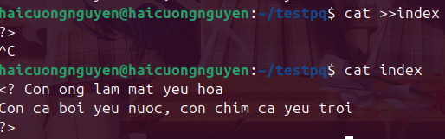
- Dùng tài khoản ubuntu để tạo ra tài khoản tên mirror. Mối quan hệ giữa 2 tài khoản trong hệ thống là gì?
Do tài khoản mirror đã có từ trước, ta sẽ thêm tài khoản mirror2 vào:
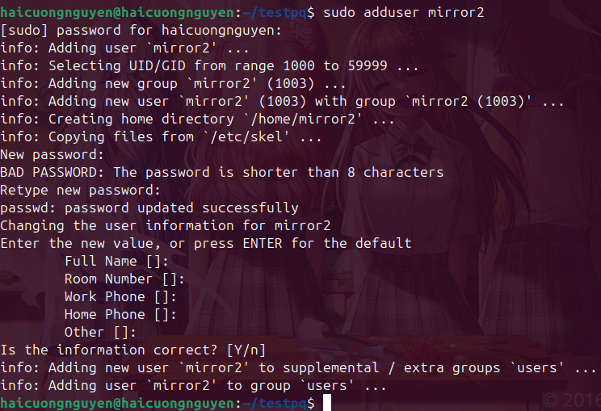
Trong đó, tài khoản “haicuongnguyen” là tài khoản sudoer, hay tài khoản admin, còn “mirror2” là tài khoản thường.
- Chuyển sang tài khoản mirror. Mở Terminal mới:
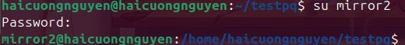
Để mở Terminal mới, nhấn Ctrl + Alt + T.

Câu 2:
- Thư mục hiện hành là gì?
Trả lời: thư mục hiện hành của mirror là nhà của tài khoản “mirror”.
- Chuyển về thư mục /home/ubuntu.
- Tài khoản mirror có quyền gì đối với thư mục testpq?
Trả lời: tài khoản mirror (thuộc others) có quyền đọc và thực thi cho thư mục testpq.
- mirror có chuyển được vào bên trong testpq bằng lệnh cd được không?
Trả lời: có, vì mirror có quyền thực thi cho thư mục này.
- mirror có xem được danh sách các file, thư mục con trong testpq hay không? Điều này quyết định bởi thuộc tính gì?
Trả lời: có. Nó phụ thuộc vào thuộc tính đọc của người dùng.
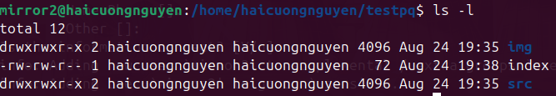
- Thử tạo thêm thư mục mirror_creates trong testpq, có tạo được không? Điều này quyết định bởi thuộc tính gì?
Trả lời: không thể, vì nó phụ thuộc vào thuộc tính viết của người dùng, mà mirror không có quyền này.
- mirror có xem được nội dung file index hay không?
Trả lời: có.
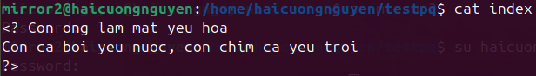
- mirror có xóa được thư mục testpq hay không?
Trả lời: không thể. Như đã nói ở câu f, mirror không có quyền sửa (write).
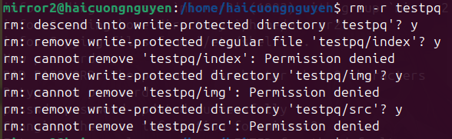

Câu 3:
Chuyển sang tài khoản root:
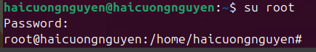
- Thư mục hiện hành là ở thư mục root (tức là nằm ngoài cả thư mục home)
- Chuyển về thư mục /home/ubuntu
- Tài khoản root có quyền gì đối với thư mục testpq?
Trả lời: tài khoản root có toàn quyền rwx (đọc, sửa và thực thi) cho thư mục testpq.
- root có chuyển được vào bên trong testpq bằng lệnh cd được không?
Trả lời: có.
- root có xem được danh sách các file, thư mục con trong testpq hay không? Điều này quyết định bởi thuộc tính gì?
Trả lời: có. Nó quyết định bởi thuộc tính đọc (r).
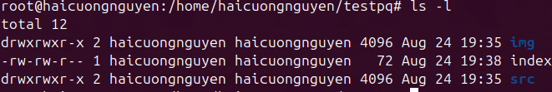
- Thử tạo thêm thư mục root_creates trong testpq, có tạo được không? Điều này quyết định bởi thuộc tính gì?
Trả lời: có. Nó quyết định bởi thuộc tính viết (w).
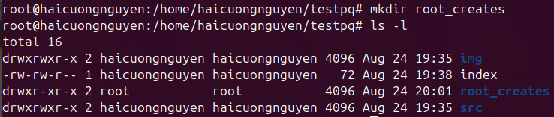
- root có xem được nội dung file index hay không?
Trả lời: có.
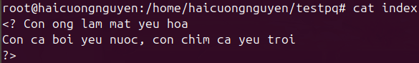
- root có xóa được thư mục testpq hay không?
Trả lời: có.
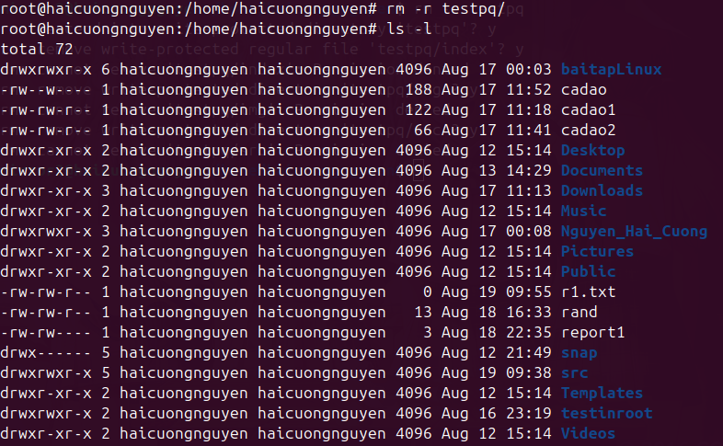
Câu 4:
- Tạo file: mirror_report trong thư mục chủ của mirror.
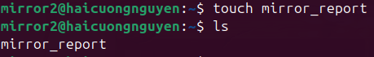
- Copy file vào /bin:
Không thể. Do người dùng mirror không có quyền sửa (w).
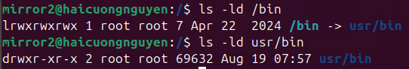
Câu 5:
- Tạo file trong thư mục chủ của sudoer:
- Copy file vào /bin:
Ta không thể copy vào bằng cách thông thường. Tuy nhiên, nếu thêm lệnh sudo ở đầu, ta có thể copy vào thư mục đó:
Ta có thể copy file vào thư mục /root, nhưng ta không thể xem được nội dung bên trong.
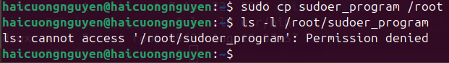
Khi ta chuyến sang tài khoản root, ta mới có thể xem được.
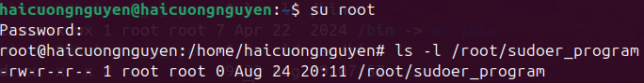

Câu 6:
Ta có:
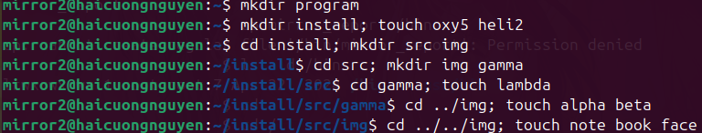
(các lệnh mkdir là tạo thư mục, touch là tạo file)
Đường dẫn tương đối từ thư mục install đến các thư mục, file khác:
- File oxy5: ../oxy5
- File heli2: ../heli2
- Thư mục src: src
- Thư mục: ing: img
- Thư mục src/img: src/img
- Thư mục gamma: src/gamma
- File alpha: src/img/alpha
- File beta: src/img/beta
- File lambda: src/gamma/lambda
- File note, book và face: lần lượt là img/note; img/book; img/face

Câu 7: Ta có:
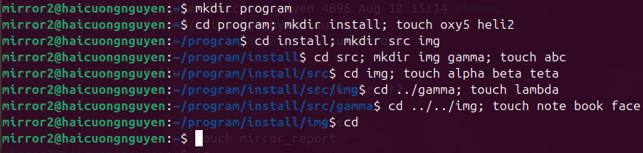
(các lệnh mkdir là tạo thư mục, touch là tạo file)
Đường dẫn tương đối từ thư mục install đến các thư mục, file khác:
- File oxy5: ../oxy5
- File heli2: ../heli2
- Thư mục src: src
- Thư mục: img: img
- Thư mục src/img: src/img
- Thư mục gamma: src/gamma
- File abc: src/abc
- File alpha: src/img/alpha
- File beta: src/img/beta
- File teta: src/img/teta
- File lambda: src/gamma/lambda
- File note, book và face: lần lượt là img/note; img/book; img/face

Sơ đồ (bên trái là câu 6, bên phải là câu 7):

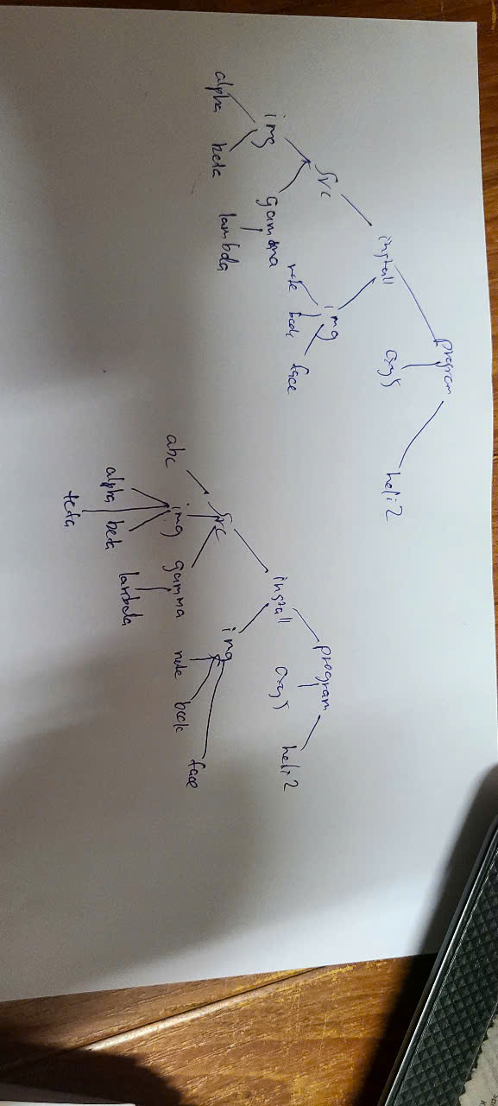
Bonus:
- Hãy dùng lệnh trong shell để tạo cây thư mục sau (các nút lá là các file - em hãy tạo nội dung cho chúng). Cố gắng sử dụng số lệnh mkdir ít nhất.
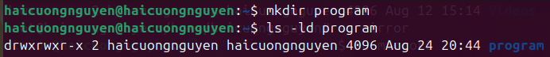
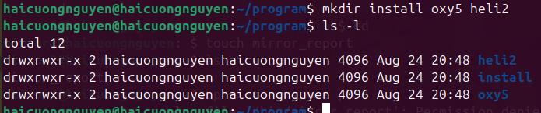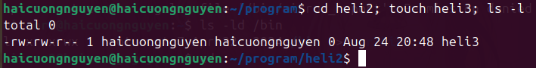
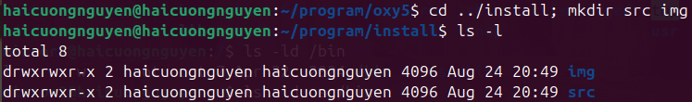
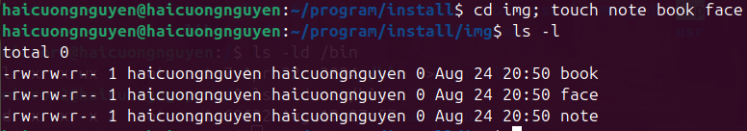
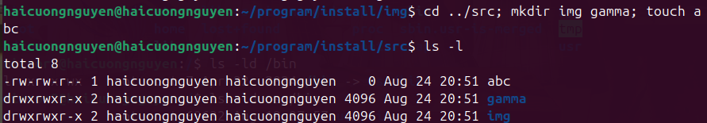
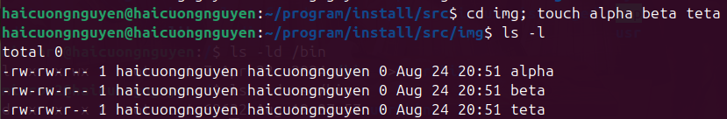
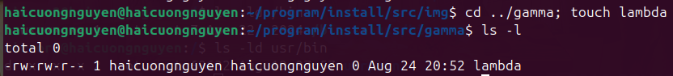
- Chuyển về thư mục program:
- Di chuyển tới các thư mục có nút lá bằng đường dẫn tương đối:
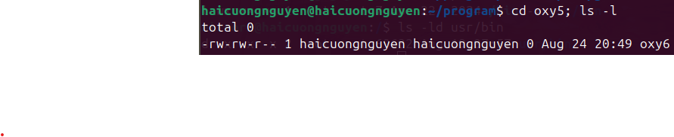
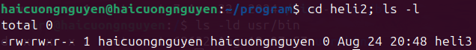

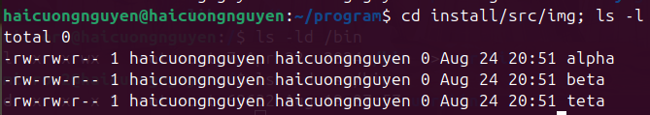
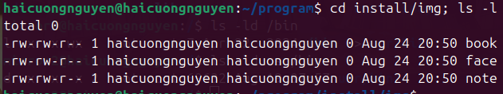

- Xem nội dung các file (các file này không có nội dung gì, nên sẽ không in gì cả):
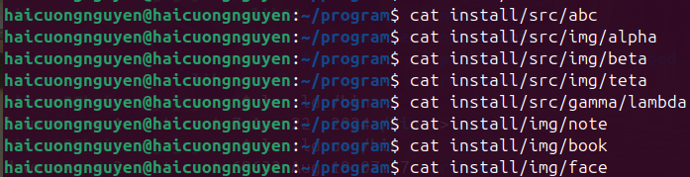
- Chuyển về thư mục oxy5:
- Di chuyển tới các thư mục có nút lá bằng đường dẫn tương đối
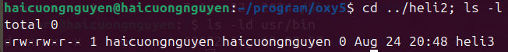
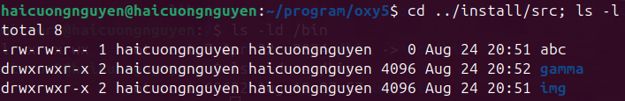
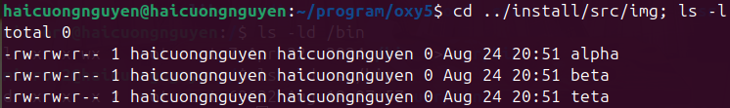
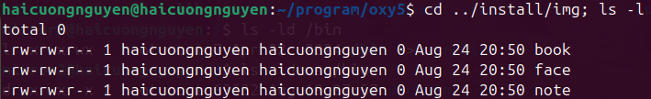
- Xem nội dung các file (các file này không có nội dung gì, nên sẽ không in gì cả):
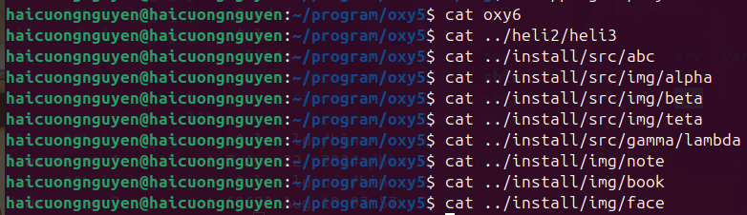
- Copy nhánh /home/sinhvien /program/install/src/img/ thành thư mục img2:
- Copy cây thư mục từ program về thư mục gốc / (lưu ý phải dùng sudo):
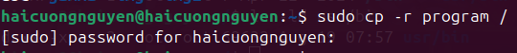
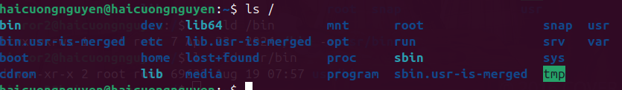
- Di chuyển thư mục /home/sinhvien /program/install/src/img2 vào trong thư mục oxy5:
- Copy nhánh /home/sinhvien /program/install/src/img/ vào trong thư mục install. Em có thực hiện được không? Tại sao?
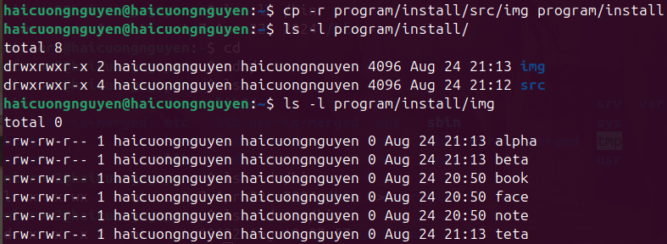
Ta có thể copy. Lý do: thư mục install có toàn quyền rwx cho người sở hữu, và thư mục img (trong thư program/install/src/img) có các file khác so với thư mục img (program/install/img).
- Copy và đổi tên thư mục /home/sinhvien /program/install/src/img/ thành tên img3 trong thư mục install. Em có thực hiện được không? Tại sao?
- Copy các file trong /home/sinhvien /program/install/src/img/ và ghép vào trong thư mục /home/sinhvien/program/install/img/.
(Ý này trùng với ý 7.)
- Sau khi đã copy và di chuyển, em hãy đếm (dùng lệnh trong shell) xem có bao nhiêu file, thư mục con thuộc program? thuộc install? thuộc src?
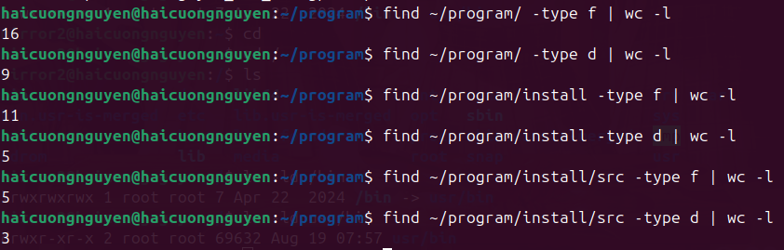
Trong đó lệnh find là lệnh tìm, wc là đếm số dòng, -type là loại file. Cấu trúc file:
Find {đường dẫn} -type (f/d) | wc -l.
- Với các file thuộc program em hãy hiển thị nội dung các file này, nội dung các file phân cách nhau bởi ----------------------------
Cách làm cho câu này là dùng lệnh loop. (for i in program; do…). Do chưa được dạy và thời gian có hạn nên không thể làm câu này.

